МБОУ «Девятернинская основная общеобразовательная школа

имени Лябиба Айтуганова АМР РТ»

«Мой земляк участник Великой Отечественной войны»
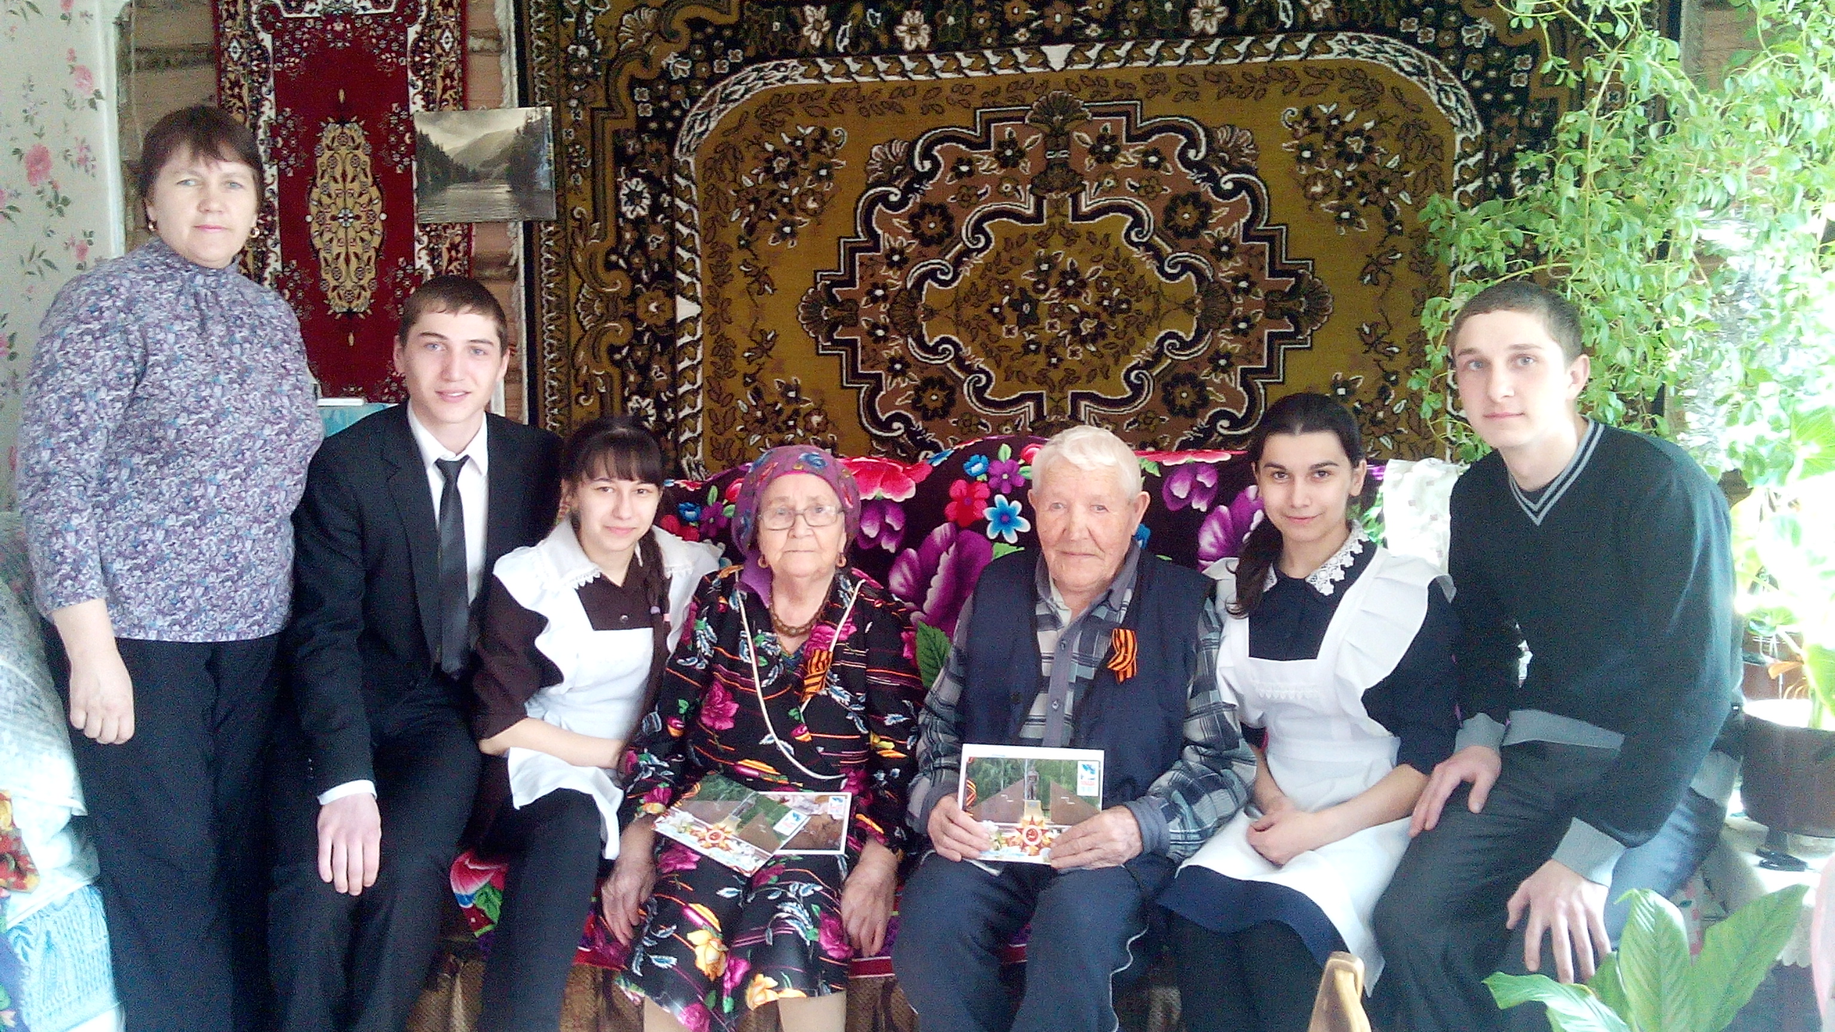

Сделала: учащиеся 8 класса

МБОУ «Девятернинская ООШ

им.Л.Айтуганова АМР РТ»,

Ситдикова Файруза Ранифовна

Рук. Арсланова Алия Наиловна

АГРЫЗ

2026

ЗИЯТДИНОВ МИНГАЗЕТДИН ЗИЯТДИНОВИЧ
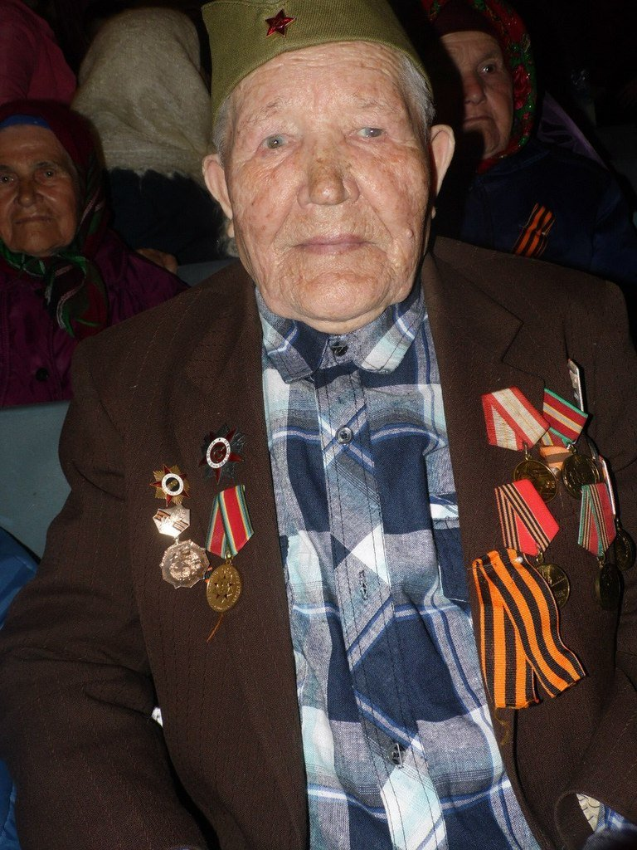
Родился в 1926 году, в деревни Девятерня Красноборского района ТАССР (ныне Агрызского района).
«Нас было двадцать молодых парней. 6 ноября 1943 года, после двенадцатидневных сборов в Агрызе нас отправили в путь, куда - не сказали. На наши вопросы командиры отвечали, одним словом: «На фронт!» Так начинает свой рассказ Мингазетдин Зиятдинович.
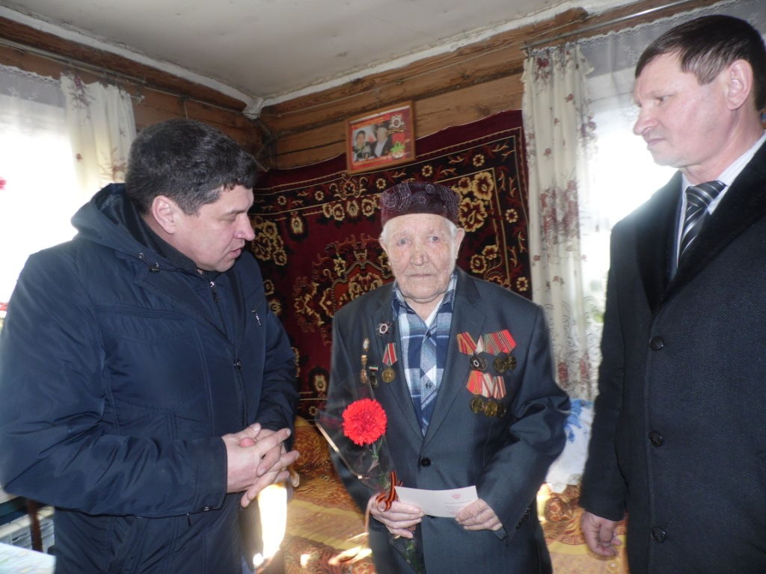
Целый месяц карабкался товарняк до своего места назначения - до Дальнереченска на реке Уссури на Дальнем Востоке. Только прибыв туда, молодые солдаты узнали, что их привезли защищать восточные границы страны: милитаристская Япония готовилась вступить в войну против Советского Союза.
«Нас разместили в горных землянках, построенных на скорую руку солдатами, прибывшими сюда до нас, снабдили орудием - лопатами, ломами. Уже на следующий день начали мы рыть траншеи, окопы, - продолжает свой рассказ Мингазетдин Зиятдинович. - Одновременно велась и боевая подготовка. Враг был близок, и каждую минуту мы ждали боевой тревоги. То и дело японские диверсанты провоцировали нас на военные конфликты. Но у нас был твердый приказ: «Огонь не открывать!» Так проходили дни за днями в тесных окопах и траншеях в томительном тревожном ожидании. Под палящим солнцем, под песчаными бурями... Не хватало пищи, особенно не хватало воды. Но нужно было терпеть, терпеть изо всех сил, терпеть ради победы! В ночь на 9 августа 1945 года солдатам объявили о начале войны с империалистической Японией.
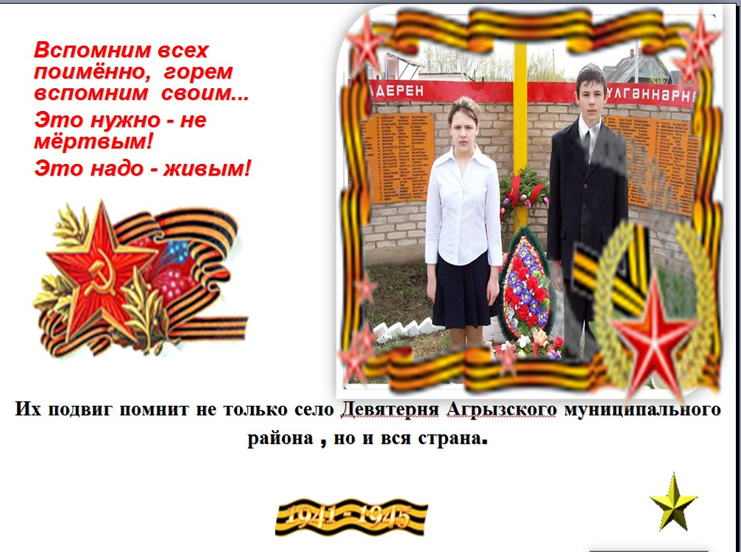
9 августа 1945 года. Этот день для Мингазетдина Зиятдиновича стал незабываемым, потому что он впервые встретился со смертью с глазу на глаз.
«Нас привезли к реке и загрузили на баржи. Переправа через Уссури была очень тяжелой. Пройдя марш-броском пять километров, мы вступили в бой», - вспоминает он. Впереди горела деревня. Свистели пули, кругом дым и сплошной гул снарядов. Нет, это смерть свистела, выла - и, казалось, никуда от нее не уйти.
К смерти нельзя привыкнуть... Внезапно умолк автомат друга - парня из Актаныша - Файзуллина Шагимухамета. Ползком по траншее приближаюсь к нему - а он убит! А ведь вчера только вместе строили планы на будущее... Вот как оно на войне бывает...
Только за первый день войны мы потеряли шестнадцать боевых товарищей из нашей роты. Похоронили мы их там же в траншеях и окопах: копать могилы для них не было возможности. Так и остались лежать навеки на сопках Дальнего Востока - безымянными солдатами на безымянной высоте...
Упорные бои шли 23 дня, по 2 сентября 1945 года, и завершились полным разгромом Японской армии».
После окончания боевых действий Зиятдинов Мингазетдин был определен в роту шоферов. В составе данной роты он вез боеприпасы, продукцию во Владивосток, в Советскую гавань, Магадан, Комсомольск-на-Амуре. Так промелькнули семь лет военной службы окрепнувшего в боях и уже бывалого солдата Мингазетдина. Вернулся он в родную деревню в 1950 году. В 1951 году поступил он на работу в Девятернинский лесхоз. Около сорока лет занимался любимым делом: растил и охранял лесное богатство страны.
Был награжден орденом «Отечественной войны II степени» (1985), значком «За доблесть и отвагу в ВОВ» и многими юбилейными медалями и значками.
Мы тимуровцы, сегодня живем, любим, строим планы на будущее, учимся или работаем благодаря тому, что в далеком 1945-ом году была завоевана Победа в Великой Отечественной войне. К счастью, еще есть возможность сказать спасибо за эту Победу и помочь тем, кто является настоящим хранителем памяти о войне – ветеранам.
Дарить пожилым участникам Великой Отечественной войны заботу, внимание и общение очень просто, но так важно. Понимая это, Волонтеры Победы стремятся к тому, чтобы ветераны чувствовали благодарность молодого поколения и, что не менее важно, получали необходимую помощь.
Каждый доброволец сможет найти в разделе «Помощь ветеранам» близкое ему поднаправление. Преимуществом деятельности в любом из поднаправлений станет бесценная возможность лично пообщаться с Победителями, узнать из первых уст малоизвестные факты о Великой Отечественной войне и выразить благодарность за возможность жить под мирным небом.
И поэтому помогаем Ветеранам и тыловикам нашего села. Чистим , убираем, воду таскаем. Дрова. Поздравляем с праздником 9 мая и с днем рождения. К сожалению Зиятдинов Мингазетдин нет живых. Но мы помним его и не забываем.
Физическая культура в пожилом возрасте
Всем известно, что физическая культура играет важную роль в жизни каждого человека. Без физической активности замедляется рост у детей, развитие умственных способностей, внутренних органов и систем. В зрелом возрасте физическая культура помогает реализовывать «амбициозные» планы, усиливает интеллектуальный, физический, духовный потенциал человека. В пожилом возрасте физическая культура помогает поддерживать хорошее состояние здоровья и рационально использовать имеющиеся резервы организма. Многие исследователи занимаются изучением процессов старения, ищут пути для продления жизни человека. Все они, независимо от различия взглядов на эту проблему, безусловно сходятся на одном: наряду с правильным образом жизни, который является залогом долгого здоровья и трудоспособности, огромное значение имеет физическая культура.
И с этим девизом наши пожилые люди всегда вместе молодыми участвуют на различных мероприятиях, соревнованиях и др. развлекательных играх.
Организация совместной творческой деятельности:

Очень часто пожилым, что они одиноки. Такие люди нуждаются в поддержке. И, как правило, им важнее общение с друзьями и соседями, чем с родными. Чтобы не оставить без внимания всех, кто ещё молод душой, организованы специальные досуговые мероприятия для пожилых людей. Чуть ли не главными организаторами подобных мероприятий являются дома культуры, которые есть в каждом районе города, поселках и селах.
За счет о праздниках и вечерах узнают многие пенсионеры и с радостью собираются на подобные мероприятия. Поэтому, занятия различными видами творчества, становятся досугом для них. Более того, мероприятия домов культуры и для школ и для пожилых людей позволяют налаживать дружеские отношения друг с другом, раскрывают новые таланты и возможности пенсионеров. Сюда приходят за советом, помощью, отдыхом и получать удовольствие.
Такие встречи являются одним из поводов собраться вместе, пообщаться, выпить чаю. Многие дома культуры сотрудничают с ветеранскими организациями. Общими усилиями они организовывают мероприятия для пожилых людей.
Такое внимание позволяет почувствовать себя таким людям полноценными членами общества. Они так же участвуют в различных конкурсах, они так же выигрывают призы. Вовлечение в культурно-досуговые мероприятия людей всех возрастных категорий является одной из главных задач школ и домов культуры.

